Победа- 2016, 16 апреля 2016 г.
Муниципальный этап Всероссийской военно - спортивной игры «Победа-2016» прошел на базе школы № 2 г. Гвардейска. Нашу школу представляли ребята из 5 и 6 классов Лысенко В., Иванова Я., Смирнова А., Ширяева Е., Щанкин И., Шлейникова В., Шатравка А., Карпушенкова А., Фогельман О., Сушкова М., Севастьянов А.
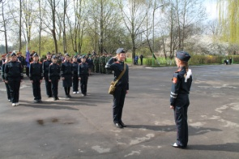
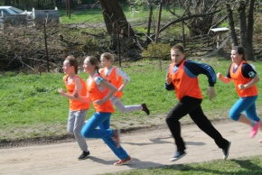
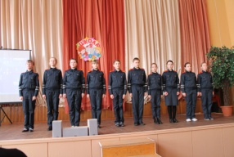
Первое состязание – строевая подготовка. Ребята перенервничали, они первый раз участвовали в подобном мероприятии, поэтому, немного ошибались при выполнении некоторых команд. Но в целом оставили о себе хорошее впечатление.
Наш командир Лысенко В. была отмечена грамотой ЛУЧШИЙ КОМАНДИР юноармейского отряда!
Затем конкурс «Визитка», в котором команда представляла себя.
Следом шел конкурс «Ратные страницы истории ВОВ». Тест состоял из 30 вопросов. И хотя историю ВОВ ребята изучают только в 9 классе, наши 5-ти и 6-тиклашки не ударили в грязь лицом и на этом этапе завоевали 5 место из 9 школ муниципалитета.
Стрельба из положения «сидя», топография и сборка-разборка автомата - это те виды, на которые следует обратить внимание при подготовке в следующем году.
И самый динамичный этап - марш-бросок на 1000 метров, на протяжении которого расставлены следующие усложняющие элементы: лабиринт, метание гранаты в цель, лыжи, мышеловка, переноска раненого, установка палатки.
Команда получила сертификат участника! И бонусом - боевой настрой и намерение: «В будущем году выиграть или быть среди призеров!!!»

